Bilgiyi Ayırma ve Sınıflandırma
Öğrenciler, bağlantılı fikirleri karşılaştırmak için, sınıflandırma şemalarıyla bilgiyi görsel bir şekilde düzenlerler.

Venn Şemaları
Venn şemaları, bilgileri karşılaştırmak için programın başından sonuna her sınıf düzeyinde kullanılır. Bir Venn şeması iki ya da daha fazla örtüşen daireden oluşur. Konular arasındaki benzerlikler iki dairenin kesiştiği yere yazılır. Farklılıklar kalan kısımlarda listelenir. Basit iki daireden oluşmuş Venn şemalarından, dört daireden oluşmuş olanlara kadar, öğrenciler öğrenmelerinin görsel ifadelerini oluştururlar. Şemaları; çokluortam sunuları, raporlar, denemeler ya da sözlü sunular hazırlamaya yardım için bilgileri düzenlemede kullanırlar. Öğretmenler Venn şemalarını öğrenci öğrenmesini değerlendirmenin bir yolu ya da öğrenci kavramasını kontrol etmenin kolay, resmi olmayan bir yolu olarak kullanabilirler.

Venn Şeması Örneği
Bu örnek Venn şeması, ‘Etkin Proje Tasarlama’daki Sinderella Dünyada Nerede? ünite planındandır.
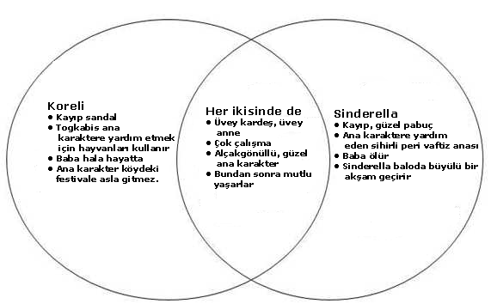

T Şemaları
Diğer bir sınıflama şeması türü T şemasıdır. T şemalarıyla öğrenciler, görsel olarak bunları karşılaştırıp aradaki farkları bularak, bir konunun iki yönünü listeleyip inceleyerek, kavramları veya fikirleri netleştirebilirler. Örneğin avantajları ve dezavantajları, gerçek ve fikirleri, güçlü ve zayıf yönleri ya da problemleri ve çözümleri listeleyebilirler. Venn şeması gibi, T şeması da bir rapor, sunu ya da deney için öğrenmeyi düzenlemede kullanılabilir.

T Şeması Örneği
Bu, ‘Etkin Proje Planlama’daki Hedef Amerika: Umudumuz, Geleceğimiz ünite planından esinlenilmiş bir örnek T şemasıdır.

Hedef Amerika: Umudumuz, Geleceğimiz
Aşağıdaki T şemasını kullanarak Ellis adası sakinlerini Angel Adası sakinleriyle karşılaştırın.
 | Angel Adası | Ellis Adası
Göçmenler nereli? | Çoğunlukla Avrupa ülkeleri (İtalya, Polonya, İrlanda, İngiltere) | Çoğunlukla Asya ülkeleri (Çin, Japonya, Kore, Hindistan, Filipinler)
Adanın yeri neresidir? | Doğu sahili – New York limanında Atlantik Okyanusu açıklarında | Batı sahili – San Francisco körfezinde Pasifik Okyanusu açıklarında
Göçmenlerin Amerika’ya gelme sebepleri: | Dini ve politik zulüm, kıtlık, iş kaybı, aşırı nüfuslanma, özgür ifade, kişisel fırsatlar ve Amerika’da hükümet teşviki | Fakirlik, ülkedeki sınırlı iş fırsatları, savaş, yüksek vergiler, Amerika’da daha iyi bir hayat elde etme ümitleri
Takma ad: | Amerika’ya geçit | Batı girişinin bekçisi
Ada göçmenlere ne zaman açıldı? | Göçmenler için 1892 ve 1924 arasında açıldı | 1910 ve 1940 arasında iç ve dışarıdan gelen göçmenler
Adalar niçin oluşturuldu? | Amerika’ya göçü düzenlemek için- Amerika’ya giderken bir durma noktası | 1882 Çin İhraç Yasası’nın geçişiyle Çinli göçmenlerin akışını kontrol etmek için düzenlenmiştir. Çinli ve diğer Asyalı göçmenleri işleme tabi tutar ve alıkoyar
Kaç kişi giriş kapılarından geçti? | 22 milyondan fazla göçmen Ellis adası yoluyla Amerika’ya geçti | Tahmini 1 milyon insan ülkeye girdi ve çıktı  175.000 Çinli  150.000 Japon
Göçmenler oraya vardıklarında neler yapmak zorunda kaldılar? | 1917ye kadar herkes için sağlık muayenesi. Eğer bir problem tedavi edilebilirse, ada hastanesine gönderildiler. Değilse ülkelerine geri gönderildiler. | Alçaltıcı ve barbarca tıbbi muayeneler yapıldı  Sorguya çekme oturumları yapıldı
Koşullar nasıldı? | Özgürlük Anıtı göçmenleri selamladı ve karşıladı  Koşullar kalabalıktı | Yasal göçmenler olarak statülerini kanıtlamak için talepkar duyma süreçleri beklerlerken, sert, hapishane tarzı koşullar
Ne kadar kaldılar? | Görüşmelerle süreç 3-5 saat sürdü. Bazıları aile bireylerini beklemek için veya başka sebeplerden aylarca kaldı. | Bazıları bir gece kalırken diğerleri aylarca kaldı. Çinli göçmenler ortalama 2-3 hafta kaldılar. Göçmen statülerini beklerlerken göçmenlerin çoğu depresyon ve korku şiirlerinin kalıplarını baraka duvarlarına çıkardılar.
Onlara kalma izni nasıl verildi? | Yasal olarak Amerika’da olabileceklerini kanıtladılar. Amerika’da, yaşamayı ve çalışmayı umdukları taşrayı anlattılar. Sabıka kaydı olan veya sözleşmeli hizmetçi olduğundan şüphelenilenler reddedildi. 1921e kadar bir okuryazarlık testi yapıldı ve bir pasaport veya vize gösterilmek zorundaydı. Amerika’ya girmelerine izin verilmesi için en az 20 dolarlarının olması gerekiyordu. Paraları adada değiştirildi. | Kendi yaşamlarındaki detaylarla, Amerika’daki akrabalarının cevaplarını eşleştirerek kimliklerini doğruladılar. Durumları araştırılırken genellikle aylarca beklemek zorunda kaldılar.

